BỘ CÔNG THƯƠNG
TRƯỜNG ĐẠI HỌC CÔNG NGHIỆP HÀ NỘI


BÁO CÁO

ĐỒ ÁN CHUYÊN NGHÀNH

ĐỀ TÀI: Thiết kế mô hình hệ thống IoT giám sát nồng
độ bụi mịn PM2.5 sử dụng vi điều khiển ESP8266.

GIẢNG VIÊN HƯỚNG DẪN: Th.S
Nhóm: 12
Lớp: KTMT02_K16
Thành viên:

Hà Nội – 2023
1

LỜI CẢM ƠN
Trong suốt quá trình thực hiện đồ án kể từ lúc bắt đầu nhận được yêu cầu thực hiện đồ án, nhóm em luôn nhận được sự quan tâm, hướng dẫn và giúp đỡ tận tình của …….. Đồ án "Thiết kế mô hình hệ thống IoT giám sát nồng độ bụi mịn PM2.5 sử dụng vi điều khiển ESP8266 " đã mang lại cho chúng em những kiến thức bổ ích và thực tiễn trong lĩnh vực bảo mật và vi điều khiển. Chúng em đã có cơ hội áp dụng những kiến thức đã học vào thực tế, từ đó nắm vững hơn về cách thức hoạt động của hệ thống và khả năng giải quyết vấn đề.
Chúng em xin cảm ơn …... Với tình cảm sâu sắc, chân thành, cho phép nhóm em được bày tỏ lòng biết ơn sâu sắc đến thầy đã tạo điều kiện giúp đỡ nhóm em hoàn thành được sản phẩm mà nhóm em đã chọn. Những kiến thức và kỹ năng chúng em đã học được từ Thầy/Cô giáo sẽ trở thành nền tảng vững chắc cho sự nghiên cứu và phát triển trong tương lai.
Cuối cùng, chúng em xin cảm ơn các thầy cô giáo trong khoa Điện tử trường Đại học Công Nghiệp Hà Nội đã luôn giảng dạy cho chúng em hết sức tận tâm để giúp chúng em có những kiến thức nền tảng để tạo ra được sản phẩm của mình.
Trong quá trình thực hiện đề tài, nhóm em đã cố gắng nỗ lực, tuy nhiên không tránh khỏi những sai sót. Vì vậy chúng em mong nhận được sự nhận xét và góp ý để nhóm em có cái nhìn tổng quan hơn về sản phẩm của mình và sẽ có những sự phát triển lớn hơn trong tương lai.
Hà Nội, ngày 25 tháng 11 năm 2023
Chúng em xin chân thành cảm ơn!
Trân trọng.!

…………Tên nhóm………………………

TÓM TẮT ĐỒ ÁN
Đồ án tập trung vào việc thiết kế một mô hình hệ thống IoT (Internet of Things) để giám sát nồng độ bụi mịn PM2.5 bằng cách sử dụng vi mạch ESP8266. ESP8266 là một vi mạch Wi-Fi được sử dụng rộng rãi trong các ứng dụng IoT.
ESP8266: Đây là một vi điều khiển nhỏ gọn và có khả năng kết nối Internet. Nó được sử dụng để gửi dữ liệu từ cảm biến nồng độ bụi mịn lên nền tảng đám mây thông qua kết nối Wi-Fi.
Hệ thống này sẽ sử dụng cảm biến để đo lường nồng độ bụi mịn PM2.5 trong môi trường. Dữ liệu từ cảm biến sẽ được thu thập và truyền đến vi mạch ESP8266 thông qua Wi-Fi. Vi mạch này sẽ kết nối với mạng internet và chuyển dữ liệu đến một máy chủ hoặc ứng dụng di động để hiển thị thông tin về nồng độ bụi mịn PM2.5.
Mục tiêu của đồ án là xây dựng một hệ thống giám sát bụi mịn PM2.5 thông qua IoT, giúp người dùng có thể theo dõi chất lượng không khí tại các địa điểm khác nhau và cảnh báo khi nồng độ bụi vượt quá mức cho phép. Đồ án cũng có thể bao gồm việc phân tích dữ liệu để đưa ra các thông tin hữu ích về chất lượng không khí .

MỤC LỤC
LỜI CẢM ƠN 2
TÓM TẮT ĐỒ ÁN 3
MỤC LỤC 4
DANH SÁCH HÌNH ẢNH 7
DANH SÁCH MỤC VIẾT TẮT 9
DANH SÁCH BẢNG 10
- GIỚI THIỆU 11
  - Tổng quan đề tài 11
  - Xác định yêu cầu đề tài nghiên cứu 14
  - Nhiệm vụ của đề tài 16
  - Phân chia công việc trong nhóm 17
- LÝ THUYẾT 18
  - Giới thiệu về các linh kiện chính trong hệ thống: 18
    - Tổng quan về vi điều khiển ESP8266 18
    - Vi điều khiển ESP8266 19
    - Cảm biến quang học GP2Y1014AU0F 22
2.1.4. Còi chíp 29
2.1.5. Nguồn adapter 5V-1A DC 30
2.1.6. Màn hình LCD 16x2 31
2.1.7.Module I2C 32
2.1.8.Cảm biến nhiệt độ và độ ẩm DHT11 32
  - Tính toán các linh kiện có trong hệ thống: 33
    - Tính toán giá trị ADC đọc từ cảm biến 34
    - Chọn bộ nguồn cấp điện cho mạch 34
- THIẾT KẾ VÀ THỰC HIỆN PHẦN MỀM 33
  - Xác định sơ đồ khối của đề tài 33
  - Thiết kế mạch nguyên lí cho từng khối 34
    - Khối nguồn 35
    - Khối hiển thị 36
    - Khối cảm biến 36
    - Khối xử lý trung tâm 37
    - Khối nhận điều khiển 36
  - Sơ đồ mạch nguyên lí trong proteus: 38
  - Lưu đồ thuật toán 39
- THIẾT KẾ VÀ THỰC HIỆN PHẦN CỨNG 40
  - Thiết kế mạch nguyên lí trên Altium Designer 40
  - Thiết kế mạch in trên Altium Designer 40
- KẾT QUẢ THỰC HIỆN 41
  - Trên phần mềm Proteus 42
  - Thực hiện làm mạch thực tế 42
- KẾT LUẬN VÀ HƯỚNG PHÁT TRIỂN 44
  - Kết luận 44
  - Hướng phát triển 45
- Tài liệu tham khảo 46
- PHỤ LỤC 47
  - Hướng dẫn sử dụng sản phẩm 47
  - Danh mục linh kiện 47

DANH SÁCH HÌNH ẢNH
Hình 1: Bụi mịn trong không khí 10
Hình 2: Ảnh hưởng của bụi mịn tới sức khỏe của con người 11
Hình 3: Chip vi điều khiển ESP8266 sử dụng cấu trúc XtensaLX106 17
Hình 4: Vi điều khiển ESP8266 18
Hình 5: Sơ đồ chân ESP8266 21
Hình 6: Cảm biến bụi quang học GP2Y1014U0F 22
Hình 7: Sơ đồ chân cảm biến bụi quang học GP2Y1014AU0F. 23
Hình 8: Hình ảnh và kí hiệu transistor quang điện 24
Hình 9: Sự thay đổi tính dẫn điện dựa theo cường độ ánh sáng 24
Hình 10: Diode phát ánh sáng hồng ngoại 26
Hình 11: Cấu trúc vỏ cảm biến bụi 26
Hình 12 : Nguyên tắc hoạt động của cảm biến bụi. 27
Hình 13: Nguyên tắc hoạt động chi tiết cảm biến bụi 28
Hình 14: Còi chip 28
Hình 15: Sơ đồ chân còi chip 29
Hình 16: Nguồn adapter 12V-1A DC 29
Hình 17: Hình ảnh LCD 16x2 30
Hình 18: Module I2C 32
Hình 19: Module cảm biến nhiệt độ và độ ẩm DHT11. 32
Hình 20: Sơ đồ chân module cảm biến nhiệt độ và độ ẩm DHT11 32
Hình 21: Công thưc tính điện áp tương tự của bộ ADC n bít 32
Hình 22: Sơ đồ khối của hệ thống 33
Hình 23: Khối nguồn 35
Hình 24: Khối hiển thị 35
Hình 25: Khối cảm biến bụi 36
Hình 26: Khối xử lý 36
Hình 28: Khối nhận tín hiệu điều khiển 37
Hình 29: Mô phỏng proteus 37
Hình 30: Sơ đồ nguyên lý của mạch trên Altium 39
Hình 31: Ảnh đường dây 2D 39
Hình 32:Ảnh đường dây 3D 40
Hình 33: Ảnh đường đi dây mạch in 40
Hình 34: Hỉnh ảnh thực hiện trên Proteus 41
Hình 35: Hình ảnh mạch in cắm trên board test 41
Hình 36: Mạch in thực tế 42
Hình 37: Mô hình hệ thống sau khi hoàn thiện 42

DANH MỤC VIẾT TẮT

DANH MỤC BẢNG
Bảng 1. Sơ đồ chân cảm biến bụi quang học GP2Y1014AU0F….…….…23
Bảng 2. Ý nghĩa các chân của màn hình LCD 16x 2……………….……..31
Bảng 3
Bảng 3. Danh sách linh kiện sử dụng trong đề tài…………………………47

GIỚI THIỆU.

Tổng quan đề tài .

Thế nào là bụi mịn PM2.5 ?
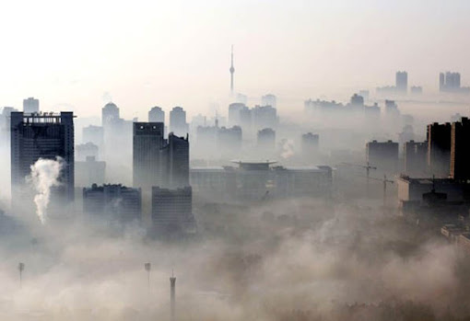
Hinh 1. Bụi mịn trong không khí của thành phố .
Bụi mịn là (viết tắt của chữ tiếng anh : Particulate Matter) là các hạt có đường kính nhỏ hơn hoặc bằng 2.5 microm (tương đương 0.0025 mm). Đây là một trong những chỉ số quan trọng để đo lường chất lượng không khí . Các hạt bụi PM2.5 có thể bao gồm các chất như bụi, khói, hạt hữu cơ, hạt kim loại nặng và các hợp chất hóa học khác. Kích thước nhỏ của chúng cho phép chúng tồn tại trong không khí trong thời gian dài và có khả năng xâm nhập sâu vào hệ thống hô hấp của con người khi hít thở. Nồng độ bụi mịn PM2.5 được đo bằng số lượng hạt bụi PM2.5 có trong một đơn vị thể tích không khí, thường là microgram trên mỗi mét khối (µg/m³). Các mức nồng độ PM2.5 cao có thể gây ra các vấn đề về sức khỏe như kích thích đường hô hấp, viêm phổi, bệnh tim mạch và tác động tiềm năng đến hệ thần kinh.
- Ảnh hưởng của bụi mịn tới sức khỏe của con người.
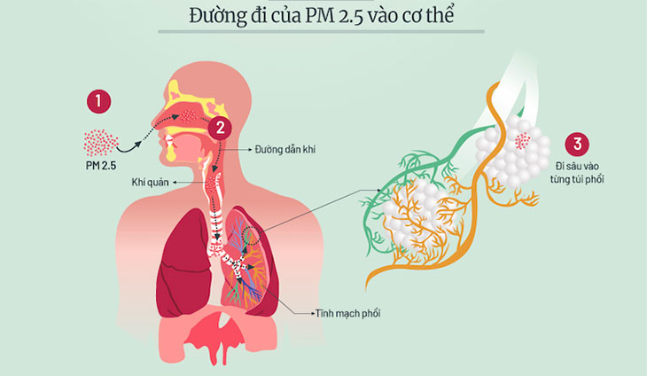
Hinh 2. Ảnh hưởng của bụi mịn tới sức khỏe của con người.
- Bụi mịn PM2.5 có khả năng xâm nhập sâu vào hệ thống hô hấp của con người và có thể gây ra nhiều vấn đề về sức khỏe. Dưới đây là một số ảnh hưởng của bụi mịn PM2.5 tới sức khỏe của con người.
- Vấn đề hô hấp: Hít thở các hạt bụi PM2.5 có thể gây kích thích và viêm nhiễm đường hô hấp, gây ra các triệu chứng như ho, khó thở, viêm mũi, viêm xoang và viêm phế quản.
- Bệnh tim mạch: Bụi mịn PM2.5 có thể xuyên qua hệ thống hô hấp và đi vào tuỷ xương, gây ra sự viêm nhiễm và tăng nguy cơ mắc bệnh tim mạch. Nó có thể gây ra tăng huyết áp, tăng nguy cơ đột quỵ, nhồi máu cơ tim, và các vấn đề khác liên quan đến tim mạch.
- Vấn đề hô hấp kỳ lạ và ung thư: Sự tiếp xúc lâu dài với bụi mịn PM2.5 có thể tăng nguy cơ mắc các bệnh phổi kỳ lạ như viêm phổi tắc nghẽn mãn tính và ung thư phổi.
- Tác động đến hệ thần kinh: Một số nghiên cứu cho thấy bụi mịn PM2.5 có thể có tác động tiềm năng đến hệ thần kinh, gây ra các triệu chứng như đau đầu, mệt mỏi, giảm chú ý và tăng nguy cơ mắc các rối loạn thần kinh.
- Ảnh hưởng đến thai nhi và trẻ em: Phụ nữ mang bầu tiếp xúc với bụi mịn PM2.5 có thể tăng nguy cơ sinh non và các vấn đề sức khỏe khác cho thai nhi. Trẻ em tiếp xúc với bụi mịn PM2.5 có thể gặp vấn đề về phát triển phổi và hệ thống miễn dịch yếu hơn.
- Tác động lên hệ thống huyết quản: Bụi mịn PM2.5 có thể gây ra viêm nhiễm và tăng nguy cơ mắc các bệnh như hen suyễn và viêm phế quản mãn tính.
- Để bảo vệ sức khỏe khỏi tác động của bụi mịn PM2.5, rất quan trọng để giảm tiếp xúc với nó. Điều này có thể đạt được bằng cách sử dụng các hệ thống lọc không khí, giảm sự tiếp xúc với môi trường ô nhiễm, và tuân thủ các biện pháp bảo vệ cá nhân như đeo khẩu trang khi cần thiết.
- Thực trạng bụi mịn ở Việt Nam hiện nay : Việt Nam đang gặp phải vấn đề nghiêm trọng về ô nhiễm không khí, đặc biệt là tăng nhanh nồng độ bụi mịn PM2.5. Các thành phố lớn như : Hà Nội và TP.Hồ Chí Minh thường xuyên ghi nhận mức độ ô nhiễm không khí cao, với nồng độ bụi mịn PM2.5 vượt quá mức cho phép của Tổ chức Y tế Thế giới (WHO) và các tiêu chuẩn quốc gia.
- Trong khi đó, nước ngoài, nhiều quốc gia đã đạt được sự tiến bộ đáng kể trong việc giảm ô nhiễm không khí và nồng độ bụi mịn. Tuy nhiên, vẫn còn một số quốc gia đang gặp vấn đề tương tự như Việt Nam, đặc biệt là các thành phố lớn ở Trung Quốc và Ấn Độ, nơi ô nhiễm không khí là một vấn đề nghiêm trọng.
Chính vì những lý do trên chúng em đã thiết kế mô hình hệ thống IoT giám sát nồng độ bụi mịn PM2.5 sử dụng ESP8266 là một đề tài rất thú vị và cần thiết trong bối cảnh ô nhiễm không khí đang trở thành một vấn đề nghiêm trọng. Sử dụng ESP8266 để xây dựng hệ thống giám sát IoT sẽ giúp bạn thu thập dữ liệu nồng độ bụi mịn PM2.5 từ nhiều địa điểm và truy cập dữ liệu này từ xa thông qua internet.

Xác định đề tài nghiên cứu:
Đề tài nghiên cứu Thiết kế mô hình hệ thống IoT giám sát nồng độ bụi mịn PM2.5 sử dụng ESP8266 là một đề tài liên quan đến việc áp dụng công nghệ IoT để giám sát và quản lý nồng độ bụi mịn PM2.5 trong môi trường. Đây là một đề tài rất cần thiết trong bối cảnh ô nhiễm không khí đang trở thành một vấn đề nghiêm trọng và ảnh hưởng đến sức khỏe con người.
Đề tài này sẽ tập trung vào việc thiết kế một hệ thống giám sát nồng độ bụi mịn PM2.5 sử dụng ESP8266 người dùng có thể truy cập dữ liệu này từ xa thông qua internet. Để đảm bảo tính chính xác và độ tin cậy của dữ liệu thu thập được, đề tài sẽ tập trung vào việc thiết kế và phát triển các thuật toán xử lý dữ liệu để loại bỏ các giá trị nhiễu và đưa ra kết quả đo lường chính xác. Ngoài ra, đề tài cũng sẽ tập trung vào việc phát triển giao diện người dùng để hiển thị dữ liệu tính toán được và cung cấp các chức năng quản lý và điều khiển hệ thống trên phần mềm.
Với đề tài này, chúng em mong muốn có thể đóng góp một phần nhỏ vào việc giảm thiểu tác động của ô nhiễm không khí đến sức khỏe con người và bảo vệ môi trường sống của chúng ta.
- Để thực hiện đề tài Thiết kế mô hình hệ thống IoT giám sát nồng độ bụi mịn PM2.5 sử dụng ESP8266, có thể thực hiện các bước sau:
- Tìm hiểu về các cảm biến bụi mịn PM2.5 và lựa chọn cảm biến phù hợp cho đề tài.
- Tìm hiểu về ESP8266 và các kỹ thuật lập trình IoT để xây dựng hệ thống giám sát.
- Thiết kế mạch điện và lắp đặt cảm biến bụi mịn PM2.5 vào mạch điện.
- Lập trình ESP8266 để thu thập dữ liệu từ cảm biến và truyền dữ liệu lên Web thông qua kết nối Wi-Fi.
- Phát triển các thuật toán xử lý dữ liệu để loại bỏ các giá trị nhiễu và đưa ra kết quả đo lường chính xác.
- Thiết kế giao diện người dùng để hiển thị dữ liệu thu thập được và cung cấp các chức năng quản lý và điều khiển hệ thống.
- Kiểm tra và thử nghiệm hệ thống giám sát để đảm bảo tính chính xác và độ tin cậy của dữ liệu thu thập được.
- Nâng cao hệ thống và phát triển các tính năng mới để tăng tính ứng dụng và hiệu quả của hệ thống giám sát.
Trong quá trình thực hiện đề tài, cần sử dụng các công cụ lập trình và thiết kế mạch điện phù hợp như Arduino IDE, Fritzing, Altium Design, và các thư viện và phần mềm hỗ trợ lập trình IoT như MQTT, Node-RED, hay Cayenne. Ngoài ra, còn có kiến thức về lập trình, kỹ thuật điện tử và mạng máy tính để thực hiện đề tài này.

4

Nhiệm vụ của đề tài
Nhiệm vụ đề tài gồm:
    - Áp dụng kỹ thuật và công nghệ phù hợp để thực hiện đề tài đồ án.
    - Áp dụng kiến thức, kỹ năng và công cụ liên quan để thực hiện đề tài đồ án.
    - Thành lập được nhóm kỹ thuật.
    - Tham gia có hiệu quả vào công việc nhóm với tư cách là thành viên của nhóm.
    - Điều phối công việc hiệu quả với vai trò trưởng nhóm.

Phân chia công việc trong nhóm

LÝ THUYẾT

Giới thiệu về các linh kiện chính trong hệ thống.

2.1.1. Tổng quan về vi điều khiển ESP8266 sử dụng chip Xtensa LX106.

Xtensa LX106 là gì ?
Xtensa LX106 là một kiến trúc xử lý 32-bit được sử dụng trong vi điều khiển ESP8266. Nó là một phiên bản cụ thể của kiến trúc Xtensa LX, được phát triển bởi Tensilica (nay là một phần của Cadence Design Systems).
Kiến trúc Xtensa LX là một kiến trúc vi điều khiển RISC (Reduced Instruction Set Computing) linh hoạt, cho phép tùy chỉnh các tập lệnh và các thành phần phần cứng để phù hợp với yêu cầu cụ thể của ứng dụng. Xtensa LX106 là một phiên bản cụ thể được tối ưu hóa cho vi điều khiển ESP8266, một vi điều khiển nhúng được sử dụng rộng rãi cho các ứng dụng IoT.
Xtensa LX106 cung cấp một bộ lệnh đa dạng và mạnh mẽ, hỗ trợ các tính năng như điều khiển, xử lý dữ liệu, và giao tiếp. Nó cũng tích hợp các thành phần như bộ nhớ, bộ điều khiển ngoại vi và các giao tiếp như UART, SPI và I2C.
Với kiến trúc Xtensa LX106, vi điều khiển ESP8266 có khả năng xử lý nhanh chóng và hiệu quả trong việc thực hiện các tác vụ IoT, bao gồm kết nối Wi-Fi và xử lý dữ liệu.

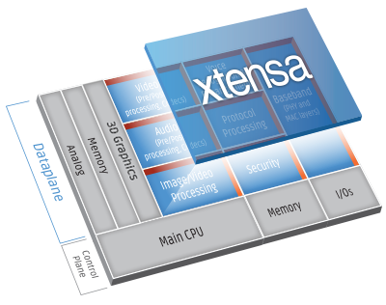

Hình 3. Chip vi điều khiển ESP8266 sử dụng phiên bản kiến trúc XtensaLX106.

2.1.2. Vi điều khiển ESP8266:

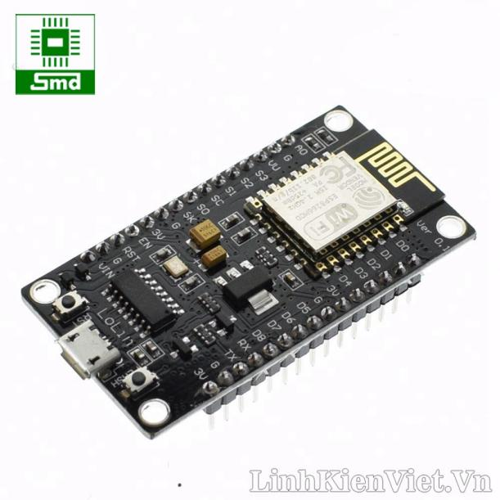
inh 1. Bụi min trong không khí của thành phố .
Hinh 1. Bụi min trong không khí của thành phố .

Hình 4. Vi điều khiển ESP8266.
Các đặc điểm cơ bản của ESP8266 :
- Thông số kĩ thuật :
• Sử dụng vi điều khiển 32 bit công suất thấp.
• Hỗ trợ Flash ngồi từ 512MB đến 4MB.
• 64KB RAM thực thi lệnh.
• 96KB RAM dữ liệu.
• 64KB boot ROM.
• Hỗ trợ chuẩn Wifi EEE 802.11 tích hợp giao thức TCP/IP.
• Wifi 2.4 GHz, hỗ trợ WPA/WPA2.
• 1 ADC 10bit.
• Hỗ trợ các chuẩn giao tiếp UART, SPI, I2C, I2S.
• Chuẩn điện áp hoạt động 3.3V.
• Có 3 chế độ hoạt động : Client, Access point, Both Client and Access point.
ADC (Analog-to-Digital Converter): ESP8266 có một bộ chuyển đổi từ Analog sang Digital (ADC) tích hợp. ESP8266 hỗ trợ 10 kênh PWM (Pulse Width Modulation). ESP8266 hỗ trợ tạo xung PWM (Pulse Width Modulation) trên một số chân GPIO.PWM được sử dụng để điều khiển độ rộng xung và tần số của một tín hiệu xung nhịp, cho phép điều chỉnh độ sáng, tốc độ hoặc vị trí của các thiết bị ngoại vi.
Các tài nguyên của vi điều khiển ESP8266 gồm :
- Timer: ESP8266 có ba bộ định thời (timer) chính: Timer0, Timer1 và Timer2. Timer0 và Timer1 là các bộ định thời 8-bit, trong khi Timer2 là một bộ định thời 16-bit.
- Ngắt (Interrupt): ESP8266 hỗ trợ các ngắt phần cứng và phần mềm.ESP8266 có một số ngắt phần cứng và phần mềm được gán cho các chức năng cụ thể như GPIO, Timer và UART (Universal Asynchronous Receiver-Transmitter).
- GPIO (General-Purpose Input/Output):ESP8266 có 16 chân GPIO có thể được cấu hình là đầu vào hoặc đầu ra và được sử dụng để truyền và nhận tín hiệu số.
- UART (Universal Asynchronous Receiver-Transmitter): ESP8266 1 bộ USART các cổng UART tích hợp để giao tiếp với các thiết bị ngoại vi hoặc máy tính thông qua giao thức RS-232 hoặc TTL. Các cổng UART có thể được sử dụng để truyền và nhận dữ liệu qua kết nối chuẩn USART.
- I2C (Inter-Integrated Circuit): ESP8266 có 1 bộ I2C, cho phép giao tiếp với các thiết bị ngoại vi khác như cảm biến. Giao tiếp I2C dựa trên việc truyền dữ liệu qua hai dây SDA (Serial Data) và SCL (Serial Clock).
- SPI (Serial Peripheral Interface): ESP8266 có 1 bộ SPI cung cấp giao thức SPI để giao tiếp với các thiết bị ngoại vi như màn hình LCD, bộ nhớ Flash, cảm biến và nhiều thiết bị Giao tiếp SPI .
- Wi-Fi: ESP8266 là một vi điều khiển Wi-Fi tích hợp, cho phép kết nối và giao tiếp qua mạng Wi-Fi. Nó có khả năng động như một điểm truy cập (Access Point) hoặc kết nối với một điểm truy cập Wi-Fi hiện có. Điều này cho phép vi điều iển ESP8266 gửi và nhận dữ liệu thông qua mạng Wi-Fi, và thực hiện các ứng dụng IoT (Internet of thing) .
Ngôn ngữ lập trình C.
Ngôn ngữ lập trình C là ngôn ngữ lập trình tương đối nhỏ gọn vận hành gắn với phần cứng và nó giống với ngôn ngữ Assember. Ngôn ngữ C còn được đánh giá như là có khả năng di động, cho thấy sự khác nhau quan trọng giữa nó với ngôn ngữ bậc thấp như là Assember. C được tạo ra với một mục tiêu làm cho nó thuận tiện để viết các chương trình lớn hơn với số lỗi ít.
- Ưu điểm:
- Tiết kiệm bộ nhớ.
- Câu lệnh được thực hiện nhanh.
- Cho phép người lập trình dễ dàng kiểm soát được những gì mà chương trình đang thực thi.
- Đơn giản và hiệu quả.
- Giao diện phần cứng trực quan.
- Thư viện phong phú.
- Có thể tích hợp với ngôn ngữ khác .
- Nhược điểm:
- Điều chỉnh bằng tay chậm hơn Assembler.
Sơ đồ chân vi điều khiển ESP8266.

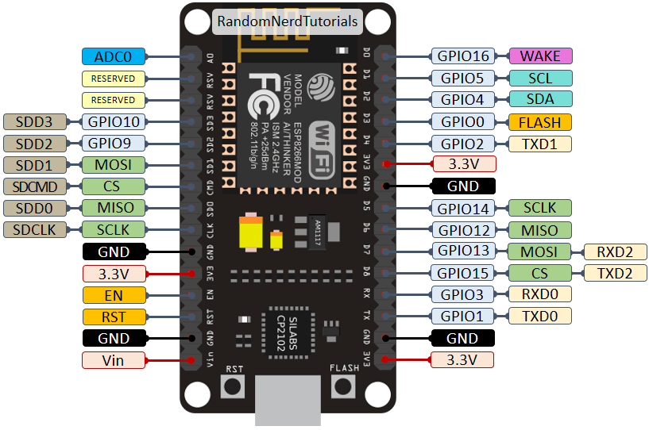
Hình 5. Sơ đồ chân vi điều khiển ESP8266.
Các tài nguyên của vi điều khiển sử dụng trong đồ án :
ESP8266 có một số chân GPIO có khả năng đo giá trị analog thông qua chức năng ADC (Analog-to-Digital Converter). Dưới đây là danh sách các chân ADC phổ biến trên ESP8266 :
- ADC0 (GPIO0): Chân này có khả năng đo giá trị analog và thường được sử dụng để đo các tín hiệu analog từ các cảm biến.
- ADC1 (GPIO1): Chân này cũng có khả năng đo giá trị analog và thường được sử dụng để đo các tín hiệu analog từ các cảm biến.
- ADC2 (GPIO2): Chân này cũng có khả năng đo giá trị analog và thường được sử dụng để đo các tín hiệu analog từ các cảm biến.
Các chân GPIO 4 (GPIO4) và GPIO 5 (GPIO5) được sử dụng cho giao tiếp I2C thông qua phần mềm (soft I2C).
Các chân GPIO còn lại thường sử dụng là các chân đầu ra thông thường.

2.1.3. Cảm biến bụi quang học GP2Y1014AU0F.

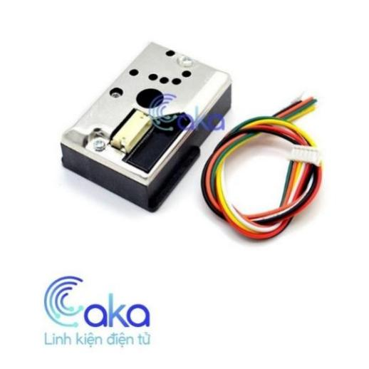
Hình 6. Cảm biến bụi quang học GP2Y1014AU0F.
Cảm biến bụi quang học GP2Y1014AU0F được sử dụng để đo lường nồng độ bụi trong không khí. Nó hoạt động bằng cách sử dụng ánh sáng để phát hiện và đo lường các hạt bụi có trong không khí. Cảm biến này thường được sử dụng trong các ứng dụng giám sát chất lượng không khí, hệ thống điều khiển tự động và thiết bị đo lường môi trường để cung cấp thông tin về mức độ ô nhiễm không khí và hỗ trợ quá trình ra quyết định về việc kiểm soát và cải thiện chất lượng không khí.
Dưới đây là một số thông số kỹ thuật chính cảm biến bụi quang học GP2Y1014AU0F:
- Nguồn cung cấp: 5V DC.
- Dòng tiêu thụ: 20mA (hoạt động), 300μA (chờ).
- Phạm vi đo lường: 0.6 mg/m3 đến 40 mg/m3.
- Đầu ra: Analog.
- Kích thước: 46.0 × 30.0 × 17.6 mm.
- Nhiệt độ hoạt động: -10°C đến 65°C.
- Độ ẩm hoạt động: 95% RH (không ngưng tụ).
Sơ đồ chân của cảm biến bụi quang học GP2Y1014AU0F .
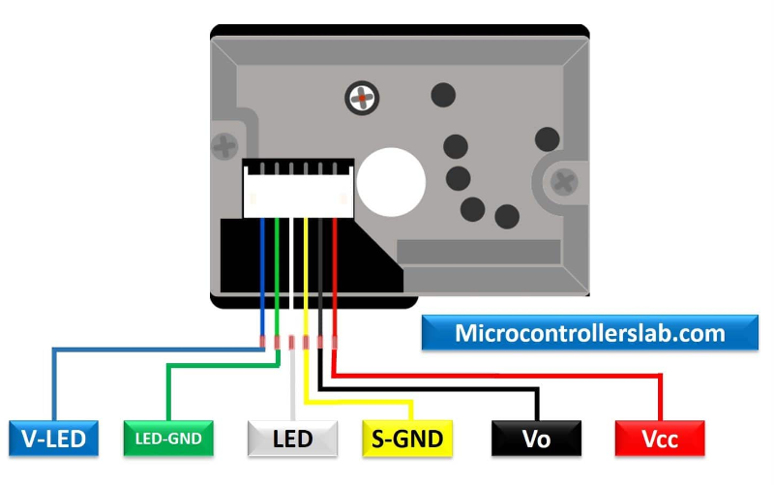
Hình 7. Sơ đồ chân cảm biến bụi quang học GP2Y1014AU0F.

Số chân | Tên chân | Mô tả
1 | V-LED | Chân cấp nguồn 5V cho LED
2 | LED – GND | Chân nối đất của LED
3 | LED | Chân sử dụng để bật LED phát ra ánh sáng hồng ngoại
4 | S-GND | Chân nối đất của cảm biến bụi quang GP2Y1014AU0F
5 | VOUT | Chân này tạo ra các xung điện áp ở dạng tín hiệu tương tự (analog) tỉ lệ với lưu lượng bụi.
6 | VCC | Chân Vcc cấp nguồn cho cảm biến quang học và điện áp hoạt động nằm trong khoảng từ 4,5V đến 5V

Bảng 1. Sơ đồ chân cảm biến bụi quang học GP2Y1014AU0F.
Cấu tạo cơ bản của cảm biến bụi quang học :

GP2Y1014AU0F cảm biến bụi quang học là cảm biến phát hiện bụi bằng cách sử dụng hệ thống cảm nhận quang học như nguồn sáng. Được sử dụng để phát hiện các hạt bụi trong không khí.
Ngoài ra, nó có thể được sử dụng để đo chất lượng không khí. Mạch bên trong gồm một diode phát ánh sáng hồng ngoại và một transistor quang. Cả hai linh kiện có nguyên lý hoạt động dựa vào quang học được đặt ở vị trí chéo nhau.
Cảm biến bụi sử dụng ánh sáng tán xạ của bụi trong không khí để phát hiện bụi. Hơn nữa, nó có thể xác định khói bụi trong nhà như khói thuốc lá và tạo ra một loạt xung điện áp đầu ra tỉ lệ với lượng bụi trong không khí.

Giới thiệu Transistor quang điện (Phototransistor).
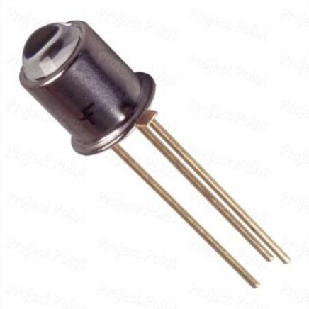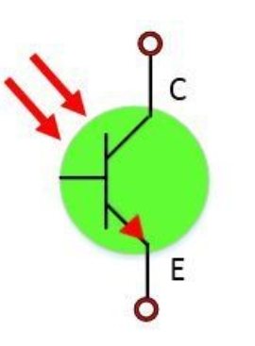

Hình 8. Hình ảnh và kí hiệu transistor quang điện .

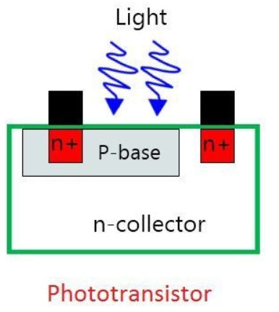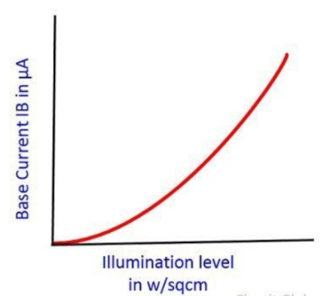
Hình 9. Sự thay đổi tính dẫn điện dựa theo cường độ ánh sáng của
transistor quang điện.
Ngày nay Transistor được làm bằng vật liệu có hiệu suất hấp thụ ánh sáng cao (như Gali và Arsenides). Điểm nối B-C được giữ ở phân cực thuận và đường giao nhau B-C được giữ ở phân cực ngược.
Khi không có ánh sáng chiếu trên bề mặt của Transistor, có ít hạt mang điện tích. Suy ra dòng điện bão hòa ngược nhỏ hay IB nhỏ..Năng lượng ánh sáng rơi vào mối nối B-C và tạo ra hạt tải điện đa số hơn, làm tăng thêm dòng điện vào dòng bão hòa ngược .Cường độ dòng điện thay đổi theo ánh sáng.
Transistor quang được sử dụng rộng rãi trong các thiết bị điện tử như máy dò khói, máy thu hồng ngoại, đầu đĩa CD, laser, v.v. để cảm nhận ánh sáng.
- Nguyên lý hoạt động của Transistor quang :
Transistor quang được tạo thành từ vật liệu bán dẫn . Khi ánh sáng chiếu vào vật liệu, các electron / lỗ trống tự do của vật liệu bán dẫn gây ra dòng điện chạy trong vùng cơ bản. Cực gốc (Base) của phototransistor sẽ chỉ được sử dụng để phân cực transistor. Trong trường hợp Transistor NPN , dòng điện chạy từ C về E, và trong Transistor PNP, dòng điện chạy từ E về C..
Ánh sáng đi vào vùng cực gốc của phototransistor tạo ra các cặp electron-lỗ trống. Sự tạo cặp electron-lỗ trống chủ yếu xảy ra theo xu hướng ngược nhau. Hiểu đơn giản là lớp nào nhiều electron thì đẩy bớt đi và ngược lại. Sự chuyển động của các electron dưới tác dụng của điện trường gây ra dòng điện trong vùng cực gốc. Khi có dòng IB thì làm Phototransistor thông và xuất hiện dòng IC. Hạn chế chính của phototransistor là chúng có đáp ứng tần số thấp.
Giới thiệu về diode phát ánh sáng hồng ngoại.
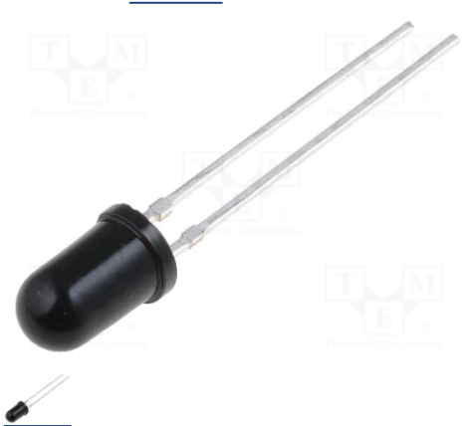
Hình 10. Diode phát ánh sáng hồng ngoại.
Tia hồng ngoại (IR) là dạng sóng điện từ có bước sóng dài hơn ánh sáng nhìn thấy, không thể nhìn thấy bằng mắt thường. Nó có tần số giao động trong khoảng từ 300 GHz (gigahertz) đến 430 THz (terahertz).
Diode phát ánh sáng hồng ngoại (Infrared Emitting Diode - IRED) là một loại diode bán dẫn được thiết kế để phát ra ánh sáng hồng ngoại (IR) khi được kích thích.
- Nguyên lý hoạt động của diode phát ánh sáng hồng ngoại .
IRED hoạt động bằng cách sử dụng nguyên tắc phát xạ điện tử để tạo ra ánh sáng hồng ngoại. Khi được kích thích, các điện tử trong diode bị đẩy lên mức năng lượng cao và phát ra ánh sáng hồng ngoại. Tần số phát ra của IRED thường nằm trong khoảng từ 850nm đến 940nm, tùy thuộc vào thiết kế của từng loại diode.
Nguyên lý hoạt động của cảm biến bụi GP2Y1014AU0F.
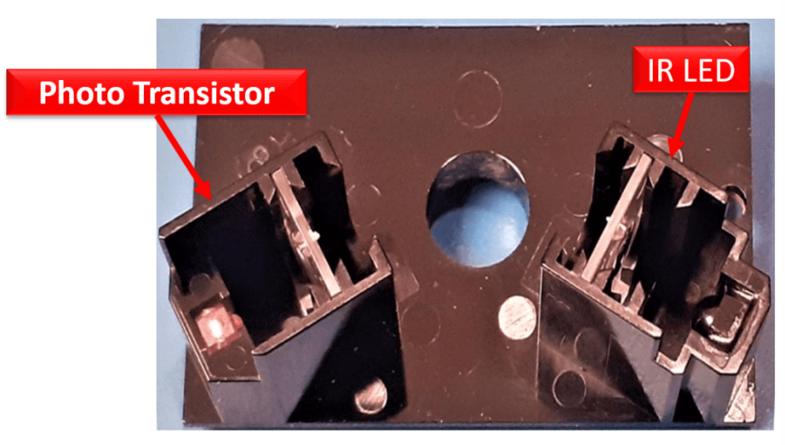
Hình 11. Cấu trúc vỏ cảm biến bụi.

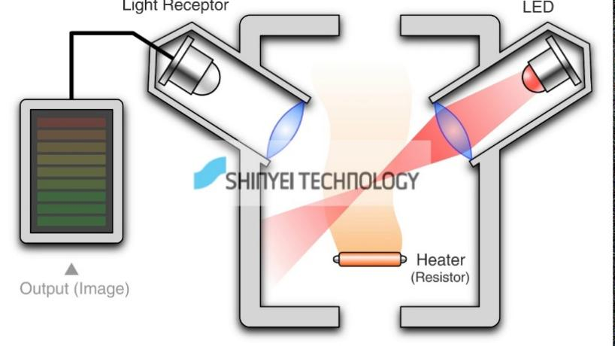

Hình 12. Nguyên tắc hoạt động cảm biến bụi.

Mạch cảm biến GP2Y1014AU0F gồm có một diode phát tia hồng ngoại và một phototransistor. Nó cũng có một van đầu vào cho không khí đi qua cảm biến. Cả IR LED và phototransistor đều được đặt theo đường chéo gần van đầu vào không khí.
Nguyên lý hoạt động cơ bản của cảm biến dựa vào quang học và cụ thể hơn là nguyên lý tán xạ ánh sáng. Không khí đi vào cảm biến thông qua một van nạp khí, nơi mà đèn LED hồng ngoại bật tắt liên tục.
Đèn LED hồng ngoại chiếu sáng các hạt bụi có trong không khí. Sau đó xuất hiện ánh sáng phân tán và được phát hiện bởi phototransistor của máy dò ánh sáng. Đầu ra của máy dò được khuếch đại bởi mạch khuếch đại, và được xử lý lấy được giá trị tương ứng với lưu lượng bụi.
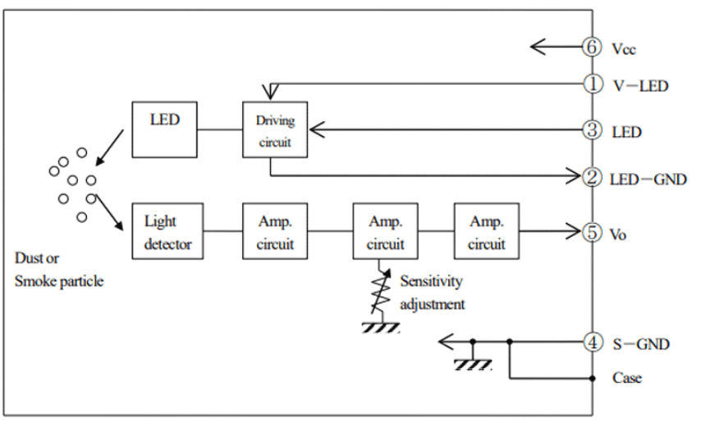
Hình 13. Nguyên tắc hoạt động chi tiết cảm biến bụi.
Cuối cùng, cảm biến bụi quang học tạo ra tín hiệu điện áp dạng tương tự (analog) ở chân Vo tỉ lệ với lưu lượng bụi hoặc khói trong không khí.
Điểm quan trọng nhất cần lưu ý ở đây là giá trị của điện áp đầu ra phụ thuộc vào cường độ ánh sáng tán xạ mà mạch dò ánh sáng phát hiện được. Ngoài ra, cường độ của ánh sáng tán xạ còn phụ thuộc vào lưu lượng hạt bụi trong không khí. lưu lượng bụi càng nhiều thì điện áp đầu ra sẽ càng lớn.

2.1.4. Còi chíp.

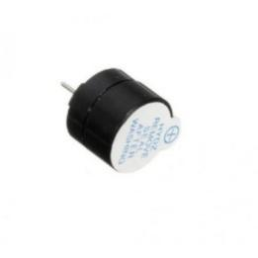
Hình 14. Còi chíp.
Khác với buzz chủ động có mạch dao động bên trong nên chỉ cần cấp nguồn là mạch phát một âm thanh dài, còn còi buzz thụ động không có bộ dao động bên trong nên khi cấp một tần số từ 2khz – 5khz còi sẽ phát âm thanh thanh tùy theo tần số và thời gian, còi buzz thụ động với những ưu điểm như: gia rẻ, tần số âm thanh có thể được kiểm soát giúp tạo ra nhiều hiệu ứng âm thanh.
Thông số kỹ thuật của còi chip.
- Điện áp: 5V DC.
- Tần số hoạt động: 2Khz -5Khz.
- Kích thước: 12mm* 8.5mm.
- Trọng lượng: 1g.

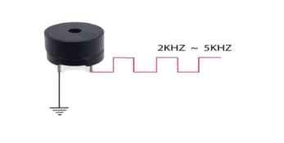

Hình 15. Sơ đồ chân còi chip.

2.1.5. Nguồn Adapter 5V- 1A DC.

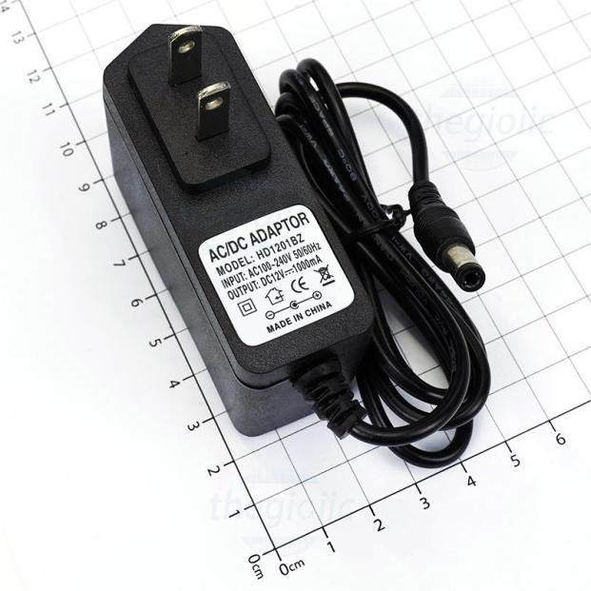

Hình 16. Nguồn Adapter 12-1A DC.

Nguồn adapter 5V 1A là một loại nguồn cung cấp điện có điện áp đầu ra là 5V và dòng điện tối đa là 1A. Nó có thể được sử dụng để cấp nguồn cho nhiều thiết bị điện tử sử dụng nguồn Adapter 5V-1A DC để cấp cho vi điều khiển và các module ngoại vi: Nguồn adapter 5V 1A có thể cung cấp điện cho các vi điều khiển như Arduino, Raspberry Pi, STM32 và các module ngoại vi như đầu đọc cảm biến, màn hình LCD, còi
Thông số kĩ thuật:
- Điện áp đầu vào: AC100-240V 50/60HZ.
- Điện áp ra: 5VDC.
- Dòng điện ra: Max 1A.
- Chiều dài đường dây đầu ra: tổng chiều dài 1,2m.
- Đóng gói: Hộp trắng.
- Ổ cắm DC: 5.5 * 2.5mm.

2.1.6. Màn hình LCD 16x2.

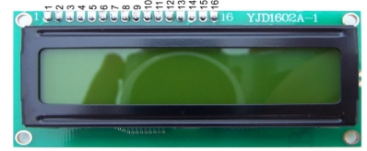
Hình 17. Hình ảnh LCD 16x2.
LCD là chữ viết tắt của Liquid Crystal Display, tiếng Việt có nghĩa là màn hình tinh thể lỏng, đây là loại thiết bị để hiển thị nội dung, cấu tạo bởi các tế bào (cũng là các điểm ảnh) chứa các tinh thể lỏng (liquid crystal) có khả năng thay đổi tính phân cực của ánh sáng và do đó thay đổi cường độ ánh sáng truyền qua khi kết hợp với các kính lọc phân cực. LCD có ưu điểm là phẳng, cho hình ảnh sáng, chân thật và tiết kiệm năng lượng.
LCD 16x2 là loại LCD có thể hiện thị được tất cả các ký tự trong bảng mã ACSII và 8 ký tự đặc biệt do người dùng tự tạo với khả năng hiện thị 2 dòng với mỗi dòng là 16 kỹ tự, mỗi ký tự có độ phân giải 8x5 pixel trên nền sáng phát ra từ LED.
Thông số kỹ thuật:
- Điện áp MAX: 7V
- Điện áp MIN: - 0,3V
- Hoạt động ổn định: 2,7-5.5V
- Hiện thị 2 dòng và 16 ký tự dòng
- Độ phân giải 5x7pixel/ký tự.
- Giao tiếp: kiểu 4 bit cao hoặc cả 8 bit
- Có thể tùy chỉnh độ tương phản (Độ đạm của các dữ liệu hiển thị trong màn LCD) tại chân VEE, độ tương phản tăng dần khi VEE giảm dần.
- Ý nghĩa các chân trong màn hình LCD được trình bảy trong bảng sau:
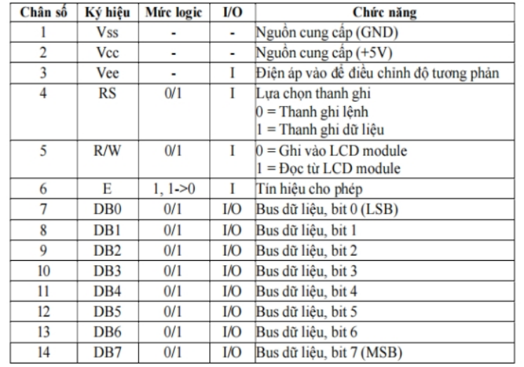 Bảng 2. Ý nghĩa các chân của màn LCD 16x2.
2.1.7. Module I2C.
I2C (Inter-Integrated Circuit) là một giao thức truyền thông nối tiếp phổ biến cho phép nhiều thiết bị giao tiếp với nhau sử dụng một bus chung. Nó thường được sử dụng để giao tiếp giữa vi điều khiển, cảm biến và các thiết bị ngoại vi khác.
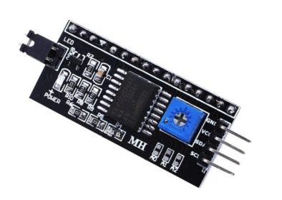
Hình 18. Module I2C.
Tính năng module I2C:
- Tiết kiệm chân Input/ Output cho Vi điều khiển.
- Đơn giản hóa việc điều khiển màn hình LCD.
Thông số kỹ thuật :
- Kích thước: 41,5 mm ×19 mm ×15,3 mm.
- Trọng lượng: 5g.
- Điện áp hoạt động: 2,5 – 6V.
- Giao tiếp: I2C.
- Jump chốt: Cung cấp đền cho LCD hoặc ngắt.
- Biến trở xoay độ tương phản cho LCD.
2.1.8. Cảm biến nhiệt độ và độ ẩm DHT11.
DHT11 là một cảm biến độ ẩm tương đối. Để đo không khí xung quanh, cảm biến này sử dụng một điện trở nhiệt và một cảm biến độ ẩm điện dung.

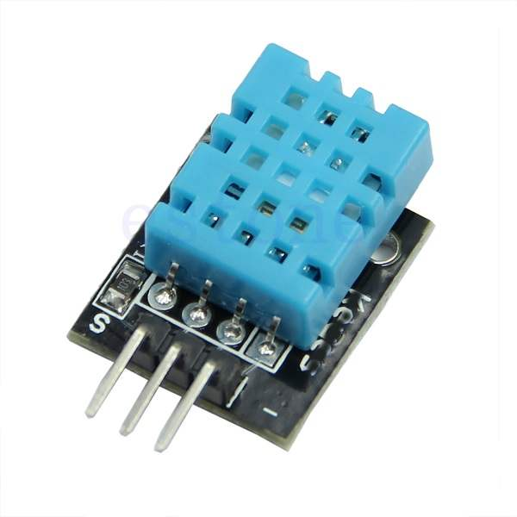
Hình 19. Module cảm biến nhiệt độ và độ ẩm DHT11.

Cấu tạo cảm biến nhiệt độ độ ẩm DHT11.
Cảm biến DHT11 bao gồm một phần tử cảm biến độ ẩm điện dung và một điện trở nhiệt để cảm nhận nhiệt độ. Tụ điện cảm biến độ ẩm có hai điện cực với chất nền giữ ẩm làm chất điện môi giữa chúng. Thay đổi giá trị điện dung xảy ra với sự thay đổi của các mức độ ẩm. IC đo, xử lý các giá trị điện trở đã thay đổi này và chuyển chúng thành dạng kỹ thuật số.
Để đo nhiệt độ, cảm biến này sử dụng một nhiệt điện trở có hệ số nhiệt độ âm, làm giảm giá trị điện trở của nó khi nhiệt độ tăng. Để có được giá trị điện trở lớn hơn ngay cả đối với sự thay đổi nhỏ nhất của nhiệt độ, cảm biến này thường được làm bằng gốm bán dẫn hoặc polymer.
Thông số kỹ thuật DHT11:
- Điện áp hoạt động: 3V - 5V DC
- Dòng điện tiêu thụ: 2.5mA
- Phạm vi cảm biến độ ẩm: 20% - 90% RH, sai số ±5%RH
- Phạm vi cảm biến nhiệt độ: 0°C ~ 50°C, sai số ±2°C
- Tần số lấy mẫu tối đa: 1Hz (1 giây 1 lần)
- Kích thước: 23 * 12 * 5 mm
Sơ đồ chân DHT11.
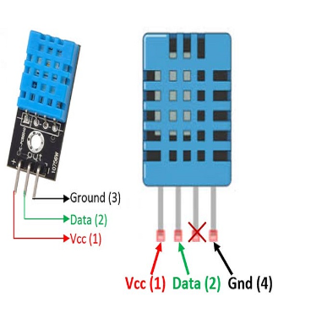
Hình 20. Sơ đồ chân module cảm biến nhiệt độ và độ ẩm DHT11.
Số chân | Tên chân | Mô tả
1 | Vcc | Nguồn 3.5V đến 5.5V
2 | Data | Đầu ra cả nhiệt độ và độ ẩm thông qua dữ liệu nối tiếp
3 | NC | Không có kết nối và do đó không sử dụng
4 | Ground | Nối đất
Bảng 3. Sơ đồ chân của cảm biến nhiệt độ và độ ẩm DHT11.

Tính toán các linh kiện có trong hệ thống:

2.2.1. Tính toán giá trị ADC đọc từ cảm biến.
Cảm biến ADC (Analog-to-Digital Converter) của vi điều khiển ESP32 có độ phân giải là 12 bit. Điều này có nghĩa là nó có khả năng chuyển đổi tín hiệu analog thành dạng số với độ chính xác tới 12 bit, tức là có 2^12 (4096) mức đo khác nhau từ 0 đến giá trị tối đa.

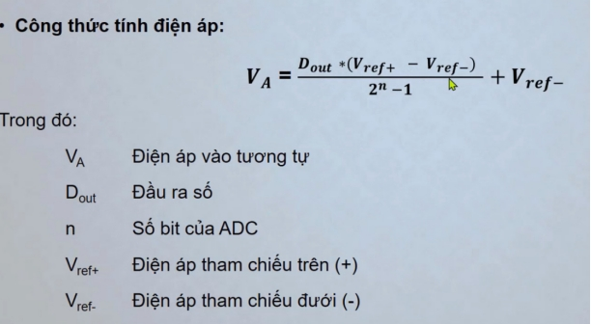
Hình 21. Công thưc tính điện áp tương tự của bộ ADC n bit.
Với Vref+ = 3.3V , Vref- = 0V.
Độ phân giải ADC trên ESP8266 là 12bit => n = 12.
Mỗi kênh ADC có độ phân giải 12 bit, cho phép chuyển đổi giá trị analog thành giá trị số trong khoảng từ 0 đến 4095.
Giả sử Dout = 2045 thay vào công thức ta được Va =1,647V.
2.2.2. Chọn nguồn cho mạch.
Để đơn giản ta sử dụng mạch nguồn Adapter 5V-1A DC nguồn cho hệ thống.

3.THIẾT KẾ VÀ THỰC HIỆN PHẦN MỀM

3.1. Xác định sơ đồ khối của đề tài:
Khối nguồn

5V-1A DC

Khối nhận xử lý.
Còi.

Khối xử lý

ES8266
Khối hiển thị
I2C , LCD .

Khối cảm biến.
Cảm biến bụi

Hình 22. Sơ đồ khối của hệ thống.
Nguyên lí hoạt động của từng khối:
- Khối nguồn: Nhận nguồn 5V Adapter cung cấp cho hệ thống.
- Khối cảm biến : đọc thông số từ transistor quang điện sau đó khuếch đại tín hiệu điện áp rồi gửi tín hiệu cho vi điều khiển ESP8266 để xử lý.
- Khối xử lí trung tâm: Vi điều khiển ESP8266 nhận tín hiệu từ cảm biến sau đó xuất tín cho khối hiển thị, bật còi chip khi vượt ngưỡng bụi trong không khí cho phép.
- Khối nhận xử lý : nhận tín hiệu gửi từ vi điều khiển để bật/tắt còi.
- Khối hiển thị: Hiển thi trạng thông tin chất lượng chỉ số không khí và hiển thị mức độ không kí tốt và mức độ không khí cảnh báo.

Nguyên tắc hoạt động chung của hệ thống:
Khi hệ thống được cấp nguồn cảm biến bụi quang học GP2Y1014AU0F và cảm biến nhiệt độ độ ẩm DHT11 sẽ gửi giá trị điện áp mà cảm biến đọc được từ môi trường đến vi điều khiển ESP8266. Gía trị điện áp ADC đọc từ cảm biến bụi sẽ tỷ lệ thuận nồng độ bụi mịn trong không khí.Vi điều khiển nhận được giá trị điện áp đầu vào ở chân ADC sẽ chuyển tín hiệu điện sang tín hiệu số tương ứng như công thức hình 19 đã tính. Vi điều khiển hoạt động theo chương trình đã được cài đặt sẵn hiển thị lên LCD chất lượng không khí nhiệt độ , độ ẩm .Nếu chỉ số mức độ không khí tốt thì còi sẽ không kêu khi đạt giá trị ngưỡng vi điều khiển sẽ bật còi chíp để cảnh báo.

Thiết kế mạch nguyên lí cho từng khối

Khối nguồn.
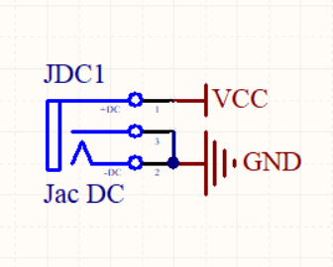

Hình 23. Khối nguồn.

Khối nguồn gồm:1 nguồn 5V DC.

Khối hiển thị.

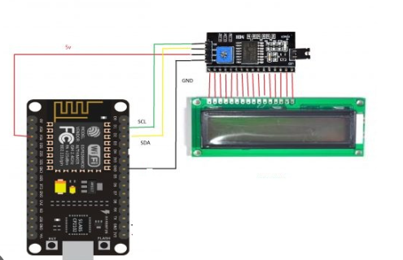

Hình 24. Khối hiển thị.
Khối hiển thị gồm :
- Module I2C.
- Màn hình LCD 16x2.

Khối cảm biến.

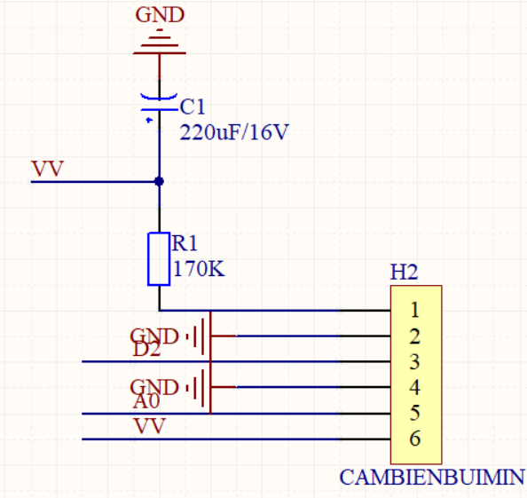

Hình 25. Cảm biến bụi GP2Y1014AU0F.
Khối cảm biến : 1 x trở 170K , tụ hóa 220Uf/16V.

Khối xử lý trung tâm.

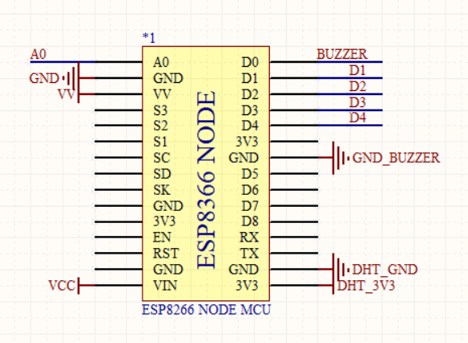

Hình 26.Vi điều khiển ESP8266 .

Khối xử lý trung tâm : Vi điều khiển ESP8266.
3.2.5. Khối nhận điều khiển.

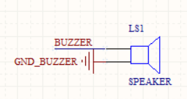

Hình 28. Khối nhận tín hiệu điều khiển .

Khối nhận điều khiển gồm : còi chip.

Sơ đồ mạch nguyên lí trong proteus.

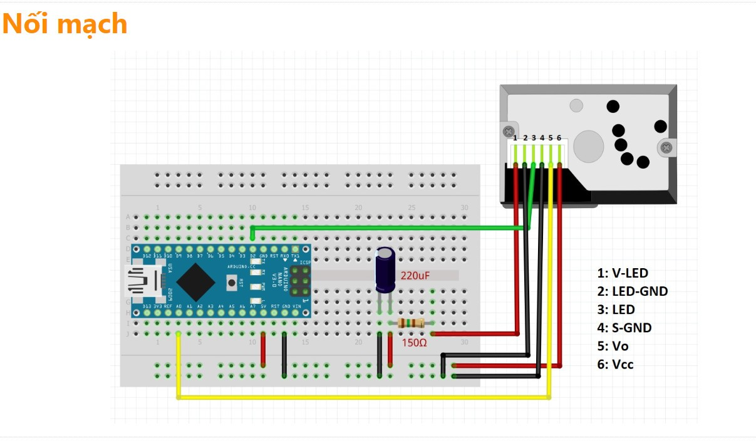Hình 29. Mô phỏng proteus.

Lưu đồ thu
Bật IR LED
digitalWrite(ledPower, LOW)
Hiển thị lên dong 2 LCD thông số nhiệt độ .độ ẩm
lcd.setCursor(0, 1);
lcd.print("T:");
lcd.print(dht.readTemperature());
lcd.print(" -H:");
lcd.print(dht.readHumidity());
lcd.print("%");

Đọc dữ liệu cảm biến nhiệt độ. Độ ẩm Dht11
Hiển thị lên lcd cảnh báo, nồng độ bụi cao, bật còi chip
Hiển thị lên lcd thông số chất lượng không khí, tắt còi chip
Kiểm tra ngưỡng
voMeasured > 500
Tắt LED IR LED
Gán giá trị adc nhận được là calcVoltage.
calcVoltage = voMeasured * (5.0 / 1024);
dustDensity = 0.17 * calcVoltage - 0.1;(công thức tính chỉ sổ chất lượng không khí của cảm biến)
Đọc giá trị ADC V0. voMeasured = analogRead(measurePin)
Bật IR LED
digitalWrite(ledPower, LOW)
Khởi tạo LCD, lcd.init();lcd.backlight(),dht.begin();
lcd.clear();
Khai báo thư viện , I2C,DHT11,thư viện Arduino.Cấu hình các chân vào ra , định nghĩa ,khai báo các chân adc, chân ledpin,dhtpin,ledpower
Begin

THIẾT KẾ VÀ THỰC HIỆN PHẦN CỨNG

Thiết kế mạch nguyên lí trên Altium Designer

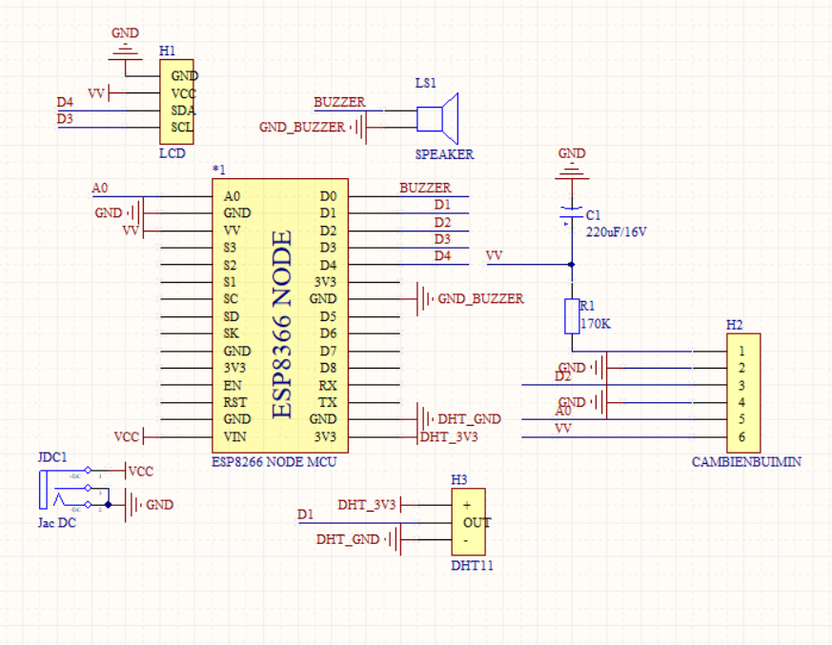

Hình 30. Sơ đồ nguyên lý của mạch trên Altium Design.

Thiết kế mạch in trên Altium Designer

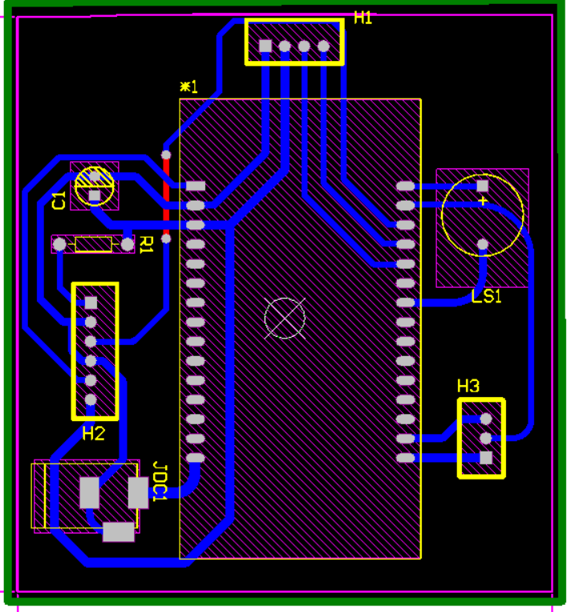

Hình 31. Ảnh đường dây 2D.
.
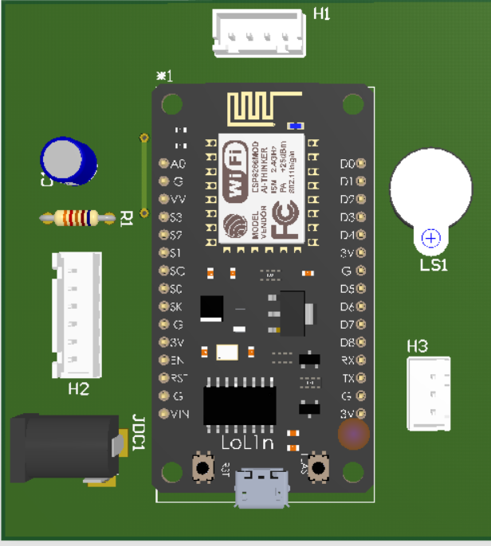

Hình 32. Ảnh đường dây 3D.

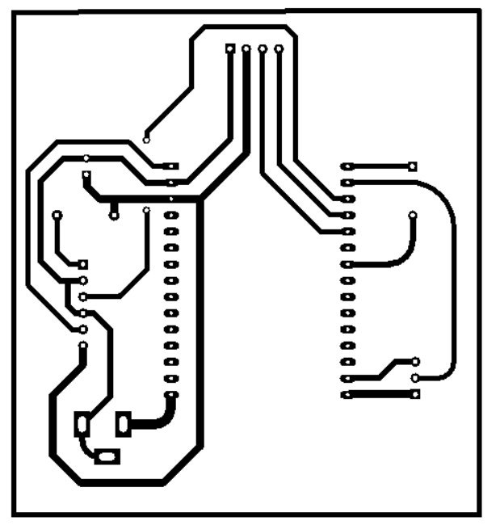

Hình 33. Ảnh đường đi dây mạch in.

KẾT QUẢ THỰC HIỆN.

Trên phần mềm Proteus.



Hình 34. Hình ảnh thực hiện mạch trên phần mềm Proteus.

5.2.Thực hiện làm mạch thực tế.

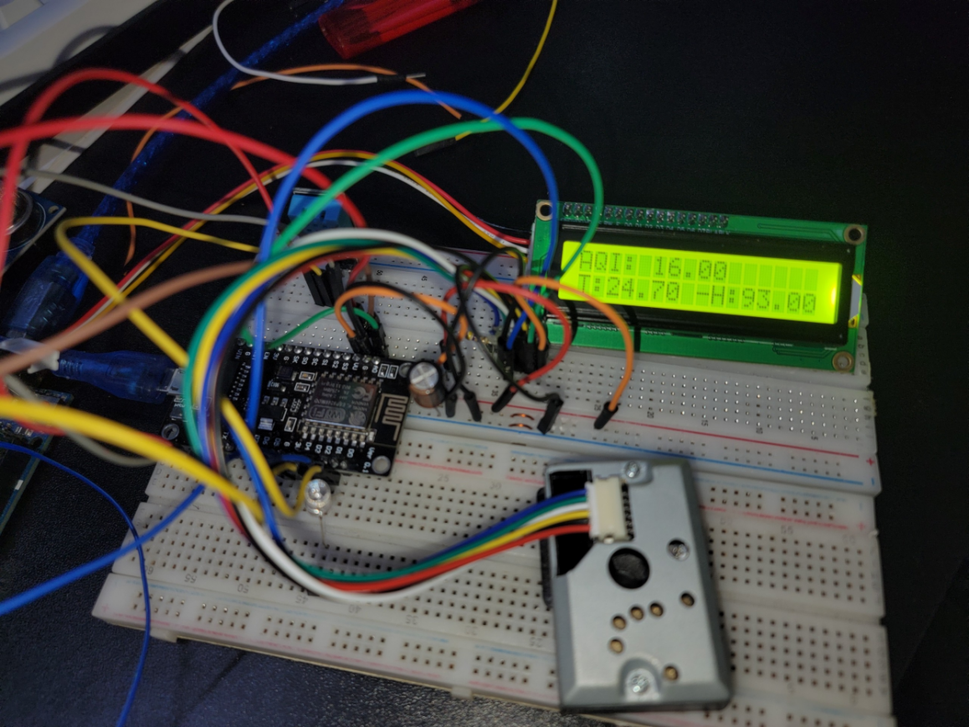

Hình 35. Hình ảnh mạch khi căm trên board test.

Đánh giá : Mạch hoạt động được 100% so với mô phỏng

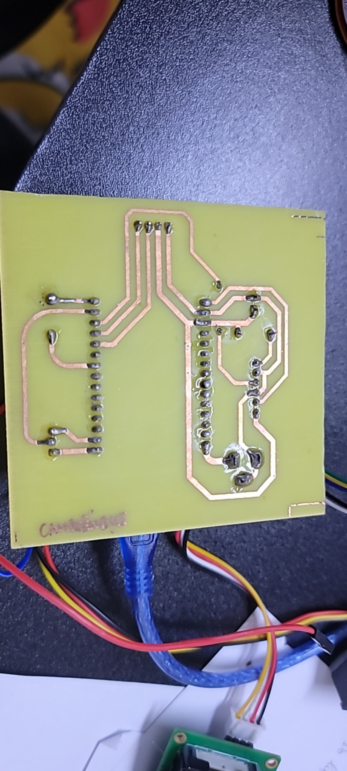
Hình 36. Hình ảnh mạch thực tế.

Đánh giá : Mạch đi dây tối ưu , các đường dây liền mạch , các mối hàn tiếp xúc tốt.

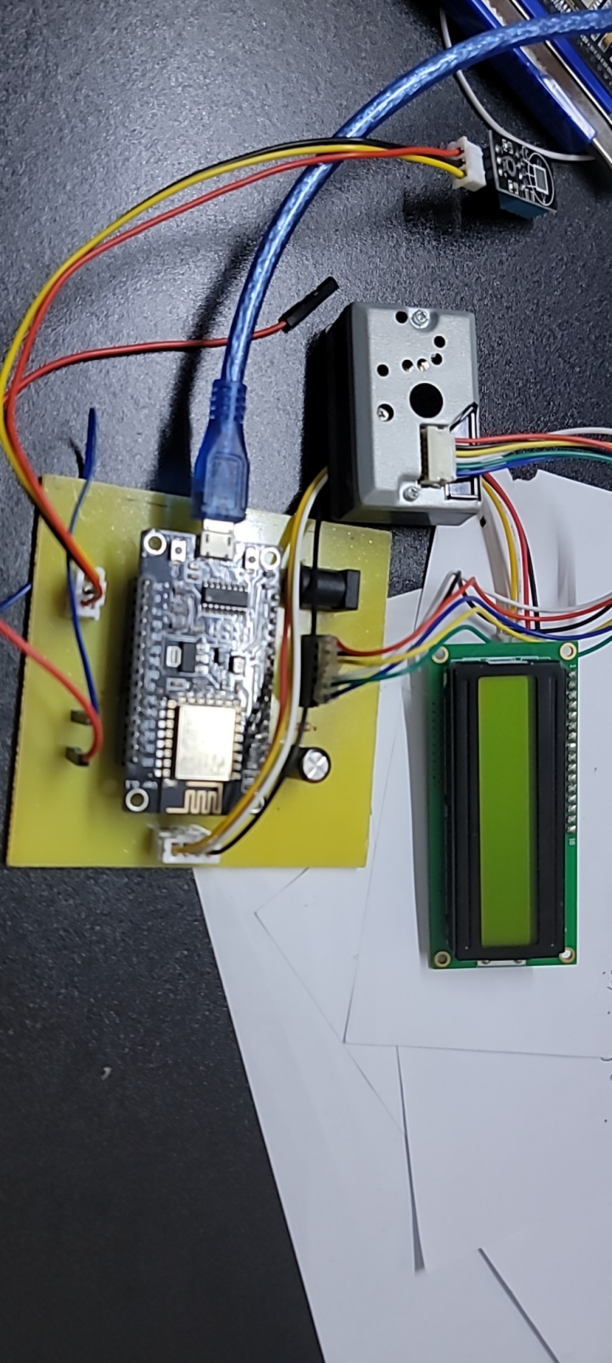

Hình 37. Mô hình hệ thống hoàn thiện.
Đánh giá : Mạch hoạt động được 100% so với mô phỏng .

KẾT LUẬN VÀ HƯỚNG PHÁT TRIỂN

Kết luận
- Ưu điểm:
- Thiết kế mô hình hệ thống IoT giám sát nồng độ bụi mịn PM2.5 sử dụng ESP8266 mang lại lợi ích lớn cho việc giám sát chất lượng không khí trong môi trường thực tế, giúp cải thiện sức khỏe và chất lượng cuộc sống của cộng đồng
- Linh kiện đơn giản dễ tìm: Sử dụng ESP8266 làm vi điều khiển chính giúp giảm độ phức tạp của hệ thống và dễ dàng tìm mua linh kiện, từ đó giảm chi phí và thời gian triển khai dự án
- Hệ thống có thể được triển khai rộng rãi trong các khu vực đô thị và nông thôn, từ đó cung cấp thông tin về chất lượng không khí cho cộng đồng và các cơ quan quản lý môi trường.
- Dễ dàng tích hợp với các hệ thống giám sát môi trường hiện có, từ đó tạo ra một hệ thống giám sát toàn diện và thông minh.
- Tính ứng dụng thực tế cao giúp nâng cao nhận thức về vấn đề ô nhiễm không khí và thúc đẩy việc áp dụng công nghệ IoT vào giải quyết vấn đề môi trường.
- Nhược điểm:
Một số nhược điểm của việc sử dụng ESP8266 trong thiết kế mô hình hệ thống IoT giám sát nồng độ bụi mịn PM2.5 có thể bao gồm:
- Độ chính xác: ESP8266 có thể không cung cấp độ chính xác cao nhất trong việc đo lường nồng độ bụi mịn PM2.5 so với các cảm biến chuyên dụng.
- Độ ổn định: ESP8266 có thể không đảm bảo tính ổn định cao trong việc giám sát nồng độ bụi mịn PM2.5, đặc biệt trong môi trường có điều kiện khắc nghiệt như nhiệt độ cao, độ ẩm, v.v.
- Giới hạn tính năng: ESP8266 có giới hạn về tính năng so với các vi điều khiển và cảm biến chuyên dụng khác, có thể ảnh hưởng đến khả năng mở rộng và tùy chỉnh của hệ thống.
- Bảo mật: ESP8266 có thể gặp phải các vấn đề liên quan đến bảo mật khi sử dụng trong môi trường IoT, đặc biệt khi kết nối với mạng internet.
Kết luận, qua quá trình thực hiện đề tài "Thiết kế mô hình hệ thống IoT giám sát nồng độ bụi mịn PM2.5 sử dụng vi điều khiển ESP8266” chúng em đã có cơ hội bổ sung và mở rộng kiến thức về vi điều khiển và ứng dụng của nó trong lĩnh vực tự động hóa và phát triển kỹ năng về lập trình vi điều khiển, thiết kế mạch điện tử, và kỹ năng xử lý dữ liệu. Chúng em đã có cơ hội áp dụng kiến thức lý thuyết vào thực tế và trải nghiệm quá trình phát triển một sản phẩm IoT từ ý tưởng ban đầu đến sản phẩm hoàn thiện. Điều này đã giúp chúng em rèn luyện kỹ năng làm việc nhóm, quản lý dự án và giải quyết vấn đề trong quá trình phát triển sản phẩm. Và đó chính là nền tảng vững chắc cho sự nghiệp công nghệ thông tin và IoT của chúng em trong tương lai.

Hướng phát triển.
Hướng phát triển của đề tài về thiết kế mô hình hệ thống IoT giám sát nồng độ bụi mịn PM2.5 sử dụng ESP8266 có thể bao gồm các điều sau:
- Nâng cao độ chính xác: Nghiên cứu và áp dụng các cảm biến chuyên dụng hoặc kỹ thuật đo lường tiên tiến để cải thiện độ chính xác của việc giám sát nồng độ bụi mịn PM2.5.
- Tối ưu hóa tính năng: Mở rộng tính năng của hệ thống bằng cách tích hợp các cảm biến khác như nhiệt độ, độ ẩm, hoặc khí độc hại khác để tạo ra một hệ thống giám sát môi trường toàn diện hơn.
- Nâng cao tính ổn định: Nghiên cứu và phát triển các giải pháp để cải thiện tính ổn định của hệ thống trong mọi điều kiện môi trường, bao gồm cả điều kiện khắc nghiệt như nhiệt độ cao, độ ẩm, v.v.
- Tích hợp trí tuệ nhân tạo (AI) và học máy: Phát triển các thuật toán và mô hình học máy để phân tích dữ liệu từ hệ thống giám sát, từ đó dự đoán và đưa ra các biện pháp cải thiện chất lượng không khí.
- Mở rộng quy mô triển khai: Nghiên cứu và phát triển các giải pháp để mở rộng quy mô triển khai hệ thống giám sát môi trường này, từ đó cung cấp thông tin chất lượng không khí cho cộng đồng rộng lớn hơn.

Tài liệu tham khảo.

Tài liệu tiếng Việt:
[1] Bùi Văn Minh (2018),”Lập trình điều khiển từ xa với ESP8266”, Nhà xuất bản Thanh Niên.
Tài liệu tiếng Anh:
[1] Bùi Văn Minh (2015),” Programming with the ESP8266”, Nhà xuất bản Thanh Niên.
[2] Agus Kurniawan (2016).“ NodeMCU Development Workshop”, Nhà xuất bản PE Press.
[3] Marco Schwart ( 2016 .).“ Tự động hóa nhà với ESP8266: Xây dựng các dự án tự động hóa nhà sử dụng vi chip WiFi mạnh mẽ ESP8266”. Nhà xuất bản CreateSpace Independent Publishing Platform.

PHỤ LỤC.

Hướng dẫn sử dụng sản phẩm

………………………………………

Danh mục linh kiện sử dụng trong đề tài.
Tên linh kiện | Số lượng

Bảng 4. Danh sách linh kiện trong đề tài.

